МИНИСТЕРСТВО НАУКИ И ВЫСШЕГО ОБРАЗОВАНИЯ РОССИЙСКОЙ ФЕДЕРАЦИИ

Федеральное государственное автономное образовательное учреждение

высшего образования

«Новосибирский национальный исследовательский государственный университет»

(Новосибирский государственный университет, НГУ)

Структурное подразделение Новосибирского государственного университета –

Высший колледж информатики Университета (ВКИ НГУ)

КАФЕДРА ИНФОРМАТИКИ

|  |  |
| --- | --- |
|  | Отчёт защищён с оценкой |
|  | ____________________ |

ОТЧЁТ ПО ЛАБОРАТОРНОЙ РАБОТЕ №4

ПРЕДМЕТ: Программирование мобильных приложений

ТЕМА: Настройка Android SDK и создание первого проекта

|  |  |
| --- | --- |
| Преподаватель  к.т.н., ассистент | Жирнов Анатолий Алексеевич  «___»___________2023 г. |
| Студент 3 курса,  гр. 107г2 | Фортуна Максим Александрович  «____»__________2023 г |

Новосибирск

2024

1. Код activity_main.xml.

<?xml version="1.0" encoding="utf-8"?>  
<RelativeLayout xmlns:android="http://schemas.android.com/apk/res/android"  
 android:layout_width="match_parent"  
 android:layout_height="match_parent"  
 android:background="#03A9F4"  
 android:orientation="vertical">  
  
 <ImageView  
 android:id="@+id/animationView"  
 android:layout_width="match_parent"  
 android:layout_height="235dp"  
 android:adjustViewBounds="true"  
 android:padding="40dp"/>  
  
 <Button  
 android:id="@+id/startButton"  
 android:layout_width="wrap_content"  
 android:layout_height="wrap_content"  
 android:text="Start"  
 android:layout_below="@+id/animationView"  
 android:layout_marginTop="16dp"  
 android:layout_centerHorizontal="true"/>  
  
 <Button  
 android:id="@+id/stopButton"  
 android:layout_width="wrap_content"  
 android:layout_height="wrap_content"  
 android:text="Stop"  
 android:layout_below="@+id/startButton"  
 android:layout_marginTop="16dp"  
 android:layout_centerHorizontal="true"/>  
</RelativeLayout>

1. Код MainActivity.java

package com.example.laba4andr;  
  
import androidx.appcompat.app.AppCompatActivity;  
  
import android.graphics.drawable.AnimationDrawable;  
import android.os.Bundle;  
import android.view.View;  
import android.widget.Button;  
import android.widget.ImageView;  
  
public class MainActivity extends AppCompatActivity {  
  
 @Override  
 protected void onCreate(Bundle savedInstanceState) {  
 super.onCreate(savedInstanceState);  
 setContentView(R.layout.*activity_main*);  
  
 ImageView img = (ImageView)findViewById(R.id.*animationView*);  
 img.setBackgroundResource(R.drawable.*rabbit_animation*);  
 AnimationDrawable frameAnimation = (AnimationDrawable) img.getBackground();  
 frameAnimation.setOneShot(false);  
 frameAnimation.start();  
  
 Button startButton = findViewById(R.id.*startButton*);  
 Button stopButton = findViewById(R.id.*stopButton*);  
  
 startButton.setOnClickListener(new View.OnClickListener() {  
 @Override  
 public void onClick(View v) {  
 frameAnimation.start();  
 }  
 });  
  
 stopButton.setOnClickListener(new View.OnClickListener() {  
 @Override  
 public void onClick(View v) {  
 frameAnimation.stop();  
 }  
 });  
 }  
}

1. Код rabbit_animation.xml

<?xml version="1.0" encoding="utf-8"?>  
<animation-list xmlns:android="http://schemas.android.com/apk/res/android"  
 android:oneshot="false" >  
 <item android:drawable="@drawable/rabbit1" android:duration="100" />  
 <item android:drawable="@drawable/rabbit2" android:duration="100" />  
 <item android:drawable="@drawable/rabbit3" android:duration="100" />  
 <item android:drawable="@drawable/rabbit4" android:duration="100" />  
 <item android:drawable="@drawable/rabbit5" android:duration="100" />  
</animation-list>

1. Итог

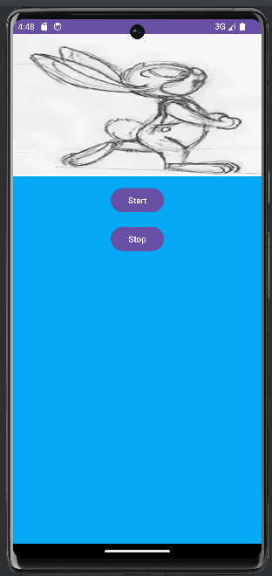

Рисунок 1 –Созданный проект

Вывод: На этой паре был изучен способ создания приложения с анимацией, были созданны две кнопки и изменён дизайн приложения.